**北京市温暖基金会“温暖武汉”项目方案**

**一、资金及物资用途**

主要用于武汉、北京及其它相关地区抗击新型冠状病毒的医护人员的慰问、帮扶和救助；为抗击新型冠状病毒提供保障的职工的慰问、帮扶和救助。

**二、所需物资标准**

1、防护类用品。医用防护口罩（GB 19083-2010）、医用外科口罩（YY 0469-2010）、一次性医用口罩、N95口罩、防护服（GB 19082-2003）、护目镜、医用帽、手术衣，防冲击眼罩、防护面罩、乳胶手套/丁腈手套（抗拉强度≥14MPa）、鞋套/靴套。

2、 消毒类用品。速干手消毒液（含醇和过氧化氢类或季铵盐类等）、84消毒液/消毒泡腾片。

3、诊断类用品。手持红外体温测试仪、诊断试剂。

**三、参与途径**

**（一）微信直接捐赠**

识别二维码，为“温暖武汉”项目捐款（为方便向社会公示以及开具捐赠发票，请填写“备注”注明您的联系电话）。

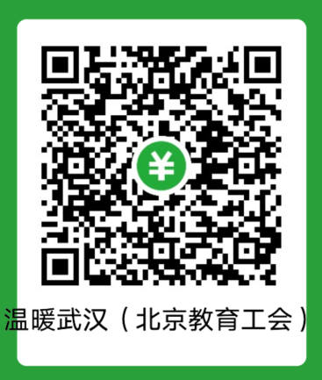

**（二）银行转账捐赠**

开户名称：北京市温暖基金会

开户银行：招商银行北京长安街支行

开户账号：860581199710001

注明：温暖武汉捐款

联系人：胡浩燕 13811269443

曹 珺 13811965976

**四、捐赠票据开具**

北京市温暖基金会将通过微信公众号实时公布捐赠数据，随时接受监督；凡是捐赠成功100元（含）以上的爱心单位、爱心人士都可以向北京市温暖基金会提出开具个人捐赠票据的需求。如有需求，请将捐款截图和联系人姓名、电话、邮寄地址、捐赠金额、身份证号码以及发票抬头等相关信息发送至温暖基金会邮箱bjswnjj@163.com，北京市温暖基金会审核无误之后，将第一时间为捐赠的爱心企业、爱心人士提供开具个人捐赠票据服务。

北京市温暖基金会庄重承诺，所有募得款项和物资全部用于该项目受助对象。实行专项管理、专人负责，并通过微信公众号实时公示捐赠数据及使用情况，接受社会监督。感谢您的支持与参与！

北京市温暖基金会

2020年2月1日